
Ганиев Р.Р.,
Инструктор по физическому развитию
Консультационного центра
«Первые шаги»- «Беренче адымнар»

Совместные занятия спортом детей и родителей
Родители считают заботу об укреплении здоровья детей делом важным, но лишь немногие по-настоящему используют для этого возможности физической культуры. И сами родители в большинстве своем самокритично оценивают свое участие в физическом воспитании детей, ссылаясь при этом на ряд причин, которые мешают им проявить себя более достойно. Действительно, часть родителей не имеет достаточной физкультурной подготовки. Наблюдения показывают, что родители обычно активны и изобретательны в создании хороших бытовых условий, в заботе о том, чтобы дети были красиво одеты, вкусно и сытно накормлены. Все это хорошо. Плохо то, что часто на этом и успокаиваются, полагая, что хорошее здоровье ребенка уже будет обеспечено автоматически. А на деле выходит, что чрезмерный комфорт и обильное питание при недостаточно активном двигательном режиме зачастую порождают бытовую лень, ослабляют их здоровье, уменьшают их работоспособность.
Совместное занятие физкультурой в физическом воспитании главным является формирование физкультурно-гигиенических навыков. Навыки четкого режима учебы и сна, рационального проведения свободного времени, утренняя гимнастика, водные процедуры - все это превращается со временем в само собой разумеющиеся принципы организации каждого дня. Очень полезной была бы проверка и помощь при выполнении домашних заданий по физкультуре. В отличие от заданий по другим предметам, они могут быть индивидуальные: если не получается на уроке, то дома можно разучить кувырок и научиться подтягиваться. Внимание взрослых нужно подросткам в большом и малом, простом и сложном.
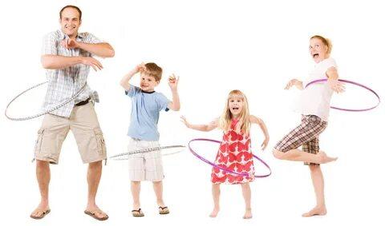
Что будет делать школьник на улице? Чтобы прогулочное время не проходило в пустых, а то и небезопасных занятиях, необходимо, как минимум, следующее: помочь ребенку освоить хотя бы 3-4 наиболее простые, известные всем игры, которые он мог бы затеять со сверстниками. Научить его наиболее важным двигательным умениям и навыкам, чтобы он в любое время года мог найти, чем заняться. Обеспечить его необходимым физкультурным инвентарем. Не забывать поинтересоваться, как прошло его свободное время.
Важен выбор цели: взрослые должны знать, что им делать конкретно в данное время года, в применение к возможностям подростка, тогда и физическое воспитание идет успешнее.
Существенно и такое обстоятельство: совместные занятия, общие спортивные интересы дают родителям возможность лучше узнать ребенка, создают и укрепляют в семье обстановку взаимного внимания и делового содружества, столь необходимую для решения любых воспитательных задач.
Совместные занятия приносят положительные результаты:
- пробуждают у родителей интерес к уровню «двигательной зрелости» детей и способствуют развитию у детей двигательных навыков в соответствии с их возрастом и способностями;
- углубляют взаимосвязь родителей и детей;
- предоставляют возможность позаниматься физкультурой за короткий отрезок времени не только ребенку, но и взрослому: родитель показывает ребенку те или иные упражнения и выполняет большинство из них вместе с ним;
- позволяют с пользой проводить то свободное время, которое мать или отец посвящают ребенку, служат взаимообогащению, способствуют всестороннему развитию ребенка.
Совместное занятие спортом прекрасно, если родители учат ребенка, помогают ему и вдобавок сами участвуют в соревнованиях. Спортивные интересы в такой семье становятся постоянными. В каком выигрыше будет дошкольное учреждение, если возьмется за проведение таких совместных спортивных мероприятий! Пусть даже это не обязательно соревнования, пусть это будет просто физкультурный праздник. Вспомним дух народных забав, развлечений, главное в них - не стремление к первенству, а возможность принять участие, попробовать свои силы, получить удовольствие от движения, от игры.
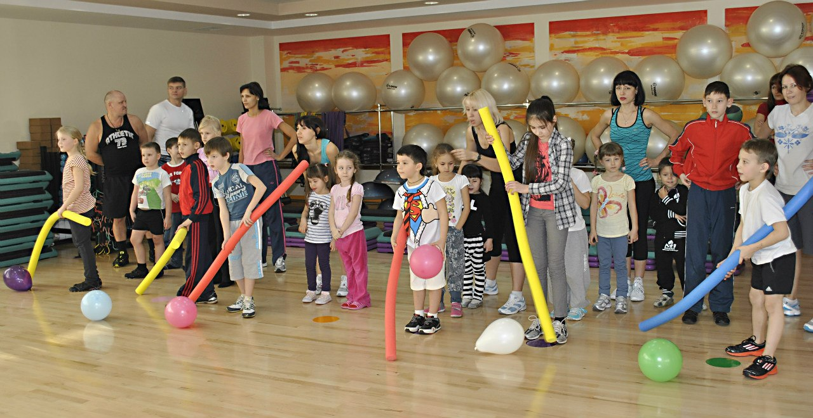
Мы привычно обращаем внимание на то, что дети засиживаются у телевизора. Нам самим надо стараться преодолеть зрительскую всеядность, и детей этому учить. Тогда освободится время для прогулок, игр на свежем воздухе, спортивных развлечений, не будет позднего, нарушающего режима сидения у телевизора. Дело не в том, чтобы «отвлечь» подростка от телевизора.
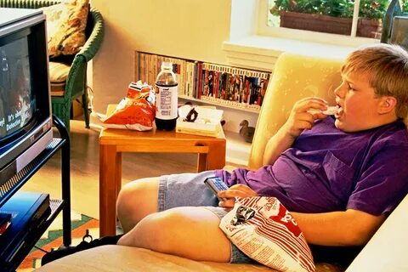
Постараемся сделать из него нашего помощника. Он дает обширную телеинформацию по физической культуре и спорту. Из передач всегда можно и нужно многое позаимствовать для своей семьи: интересные упражнения, игры, конкурсы, эстафеты. Несомненная польза есть от многих других спортивных передач: физкультурных праздников, олимпиад, соревнований - они расширяют спортивную эрудицию, вызывают интерес к физической культуре.
А если родители постараются хотя бы отчасти компенсировать двигательную пассивность, устроив во время перерыва в футбольном или хоккейном матче физкультурную паузу: пробежаться возле дома, «посчитать» ступени в своем подъезде, попрыгать со скакалкой, то это будет очень хорошим приложением к телепередаче.
То есть, совместные занятия ребенка вместе с родителями спортом - один из основных аспектов воспитания.
Привлечение ребенка к спорту и организация спортивных занятий
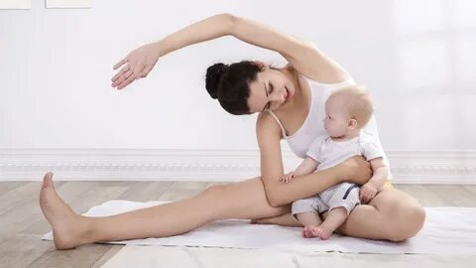
Начинайте заниматься с ребенком с первых же дней его жизни. Бережно относитесь к нежным тканям младенца, вооружившись основательными знаниями, подробно приведенных в специальной литературе. Основным периодом занятий родителей с детьми является возраст от 2 до 6 лет. Но и после 6 лет не следует прекращать занятий в семье, хотя в этом возрасте появляются и другие возможности для физического развития ребенка - в школе, физкультурном обществе и культурно-просветительных учреждениях, где ребенок занимается под руководством специалиста.
Физическое развитие детей возможность включить в распорядок дня совместные занятия одного из родителей с ребенком существует почти всегда. Необходимо уделять ребенку ежедневно хотя бы несколько минут. Постарайтесь определить оптимальное время дня занятий в режиме вашей семьи и затем придерживайтесь его. Следует соблюдать принцип систематичности, чтобы ребенок постепенно привыкал к занятиям, чтобы они стали для него ежедневной потребностью. Продолжительность занятий родителей с ребенком различна: она зависит от возраста ребенка, от лимита свободного времени родителей, от времени суток, а также от того, что делает ребенок до или после занятий.
Утренние занятия обладают тем преимуществом, что сразу после сна «разминаются» мышцы тела, улучшается кровообращение в тканях. Во время зарядки лучше использовать легкие и уже знакомые упражнения, поскольку обычно не хватает времени и терпения для разучивания новых, более сложных упражнений. Продолжительность утренних занятий - не более 10 минут.
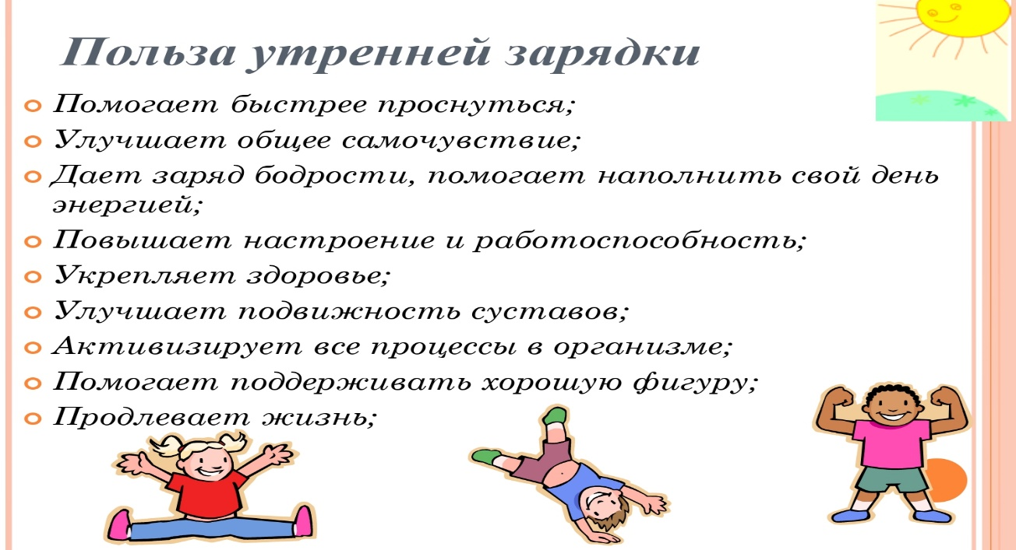
До обеда обязательно дайте ребенку возможность погулять на свежем воздухе. Если есть время, можно в эти часы провести 15-20-минутный, более интенсивный урок, включив в него упражнения для больших групп мышц.
После обеда необходим покой; ребенок дошкольного возраста должен спать или хотя бы спокойно лежать не менее 2 часов. После сна полезны непродолжительные взбадривающие упражнения и более длительные - по возможности на открытом воздухе.
Занятия во второй половине дня должны предоставить ребенку больше времени для освоения разнообразных движений с предметами и для упражнений на различных снарядах - желательно в обществе сверстников. В эти же часы удобно провести более длительное тренировочное занятие с одним из родителей (около 20 мин.).
Упражнения перед ужином - наиболее частая форма совместных занятий, так как родители, как правило, дома и хотя бы один из них может заняться ребенком. В этот период есть время для разучивания акробатических упражнений, проведения игр и совершенствования достигнутых результатов.

После ужина заниматься с детьми физкультурой не рекомендуется: интенсивная двигательная деятельность после еды вредна, а, кроме того, после физических упражнений дети трудно засыпают.
Обязательно нужно использовать любую возможность подвигаться вместе с ребенком на свежем воздухе - чаще всего она предоставляется в выходные дни.
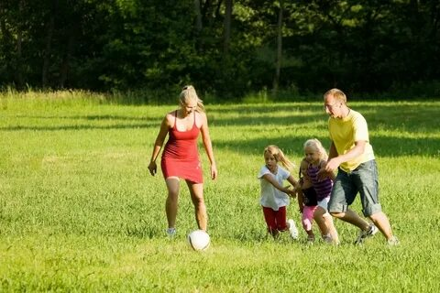

Таким образом, очень важно не только приобщить ребенка к спорту, но организовать эти занятия: соблюсти режим дня, обеспечить безопасность занятий (лучше их проводить с тренером), правильную одежду, упражнения, которые подойдут физическому развитию вашего ребенка и т.д.
Заключение
Занятия спортом приобщают детей и родителей, выявляют их общие интересы, поднимают настроение, содержат в здоровой физической форме тело и дух как детей, так и родителей
В последнее время много внимания уделяется вопросам воспитания детей в семье: книги, телевидение, Интернет - дают родителям советы, призывают, информируют и предостерегают. Но менее важно и физическое воспитание ребенка. Доказано, что подвижные игры и физические упражнения оказывают значительное влияние на нормальный рост и развитие ребенка, на развитие всех органов и тканей, а если занятия проводятся на свежем воздухе, то и закаливают организм. Правильно проводимые физические упражнения способствуют развитию таких положительных качеств, как самостоятельность и самообладание, внимание и умение сосредоточиваться, находчивость и мужество и др.

